实验项目名称 | 实验三： MongoDB数据库的文档基本操作
实验目的：
1. 掌握MongoDB插入文档
2. 掌握MongoDB更新文档
3. 掌握MongoDB删除文档
4. 掌握MongoDB删除集合

实验主要仪器、设备、材料：
计算机、请参考《实验三 MongoDB数据库的文档基本操作_增删改.pdf》
实验原理及内容概述：
MongoDB 是一个介于关系数据库和非关系数据库之间的产品，是非关系数据库当中功能最丰富，最像关系数据库的。
文档的数据结构和JSON基本一样。
所有存储在集合中的数据都是BSON格式。
BSON是一种类json的一种二进制形式的存储格式,简称Binary JSON。

实验具体详细步骤：
先启动服务：
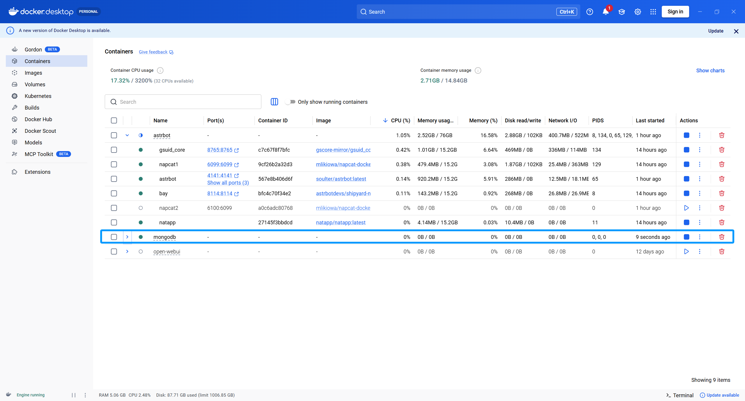
进入服务器使用mongosh
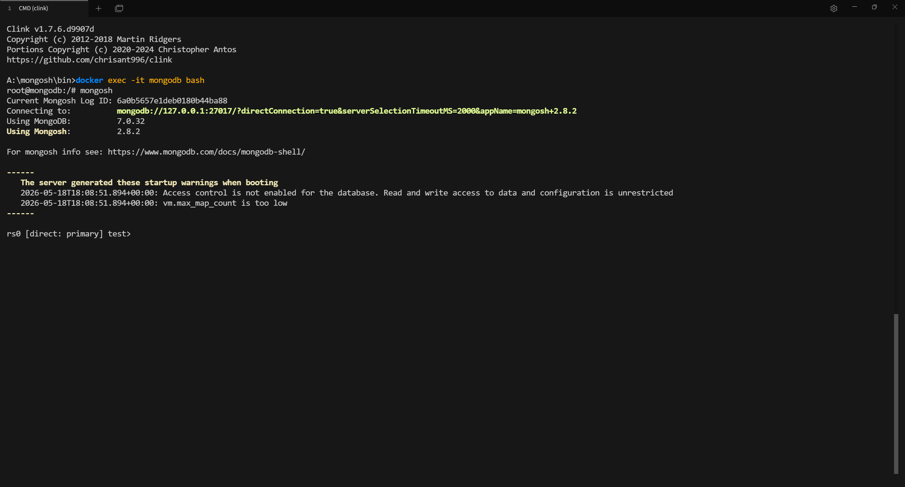
打开 MongoDB Shell，进入 student 数据库：
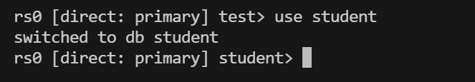
题目一：插入文档
1. 使用 insert() 插入单个文档
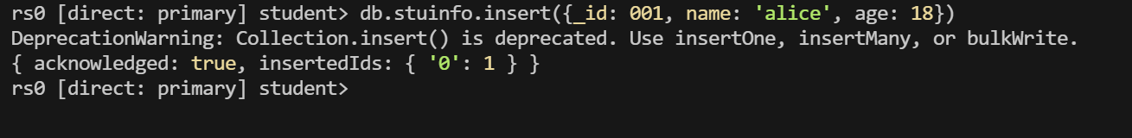
2. 使用 save() 插入单个文档（若 _id 存在则替换，不存在则插入）
报错原因： 在 MongoDB 5.0+ 的新版本 shell (mongosh) 中，.save() 方法已被移除/弃用。在早期版本 (mongo 可执行文件) 中依然存在，但在较新的 shell 中已被移除。
3. 使用 insert() 插入多个文档
4. 定义变量后再插入
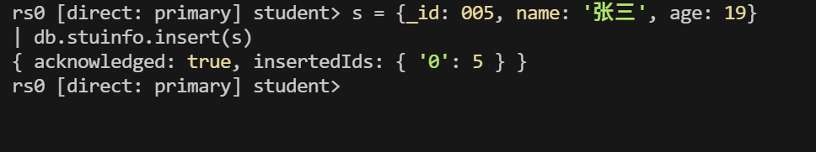
5. 查看插入结果
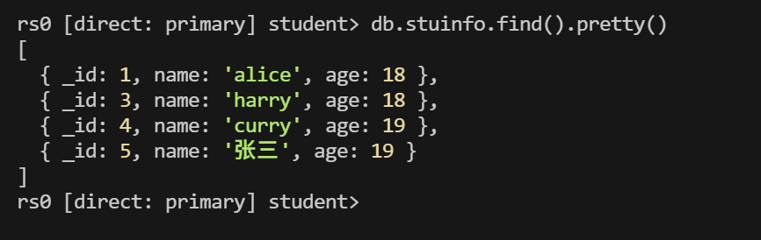

题目二：更新文档
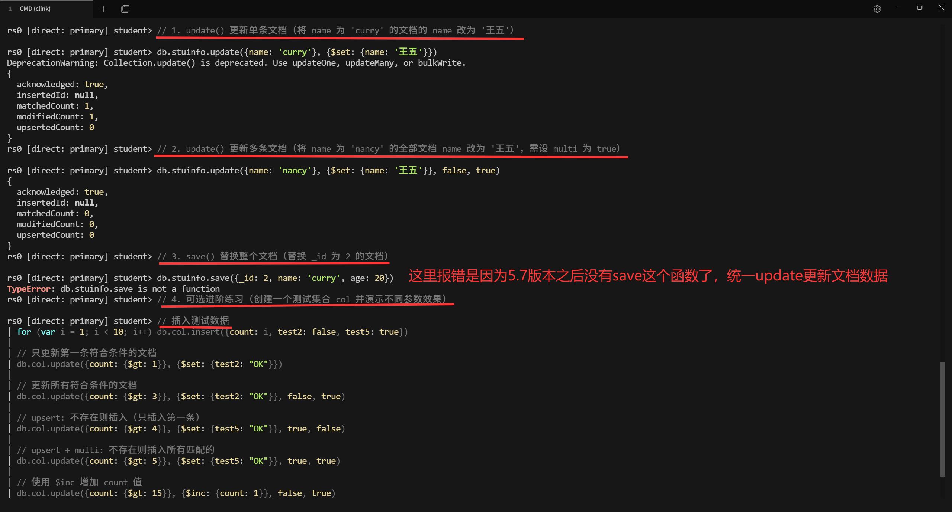
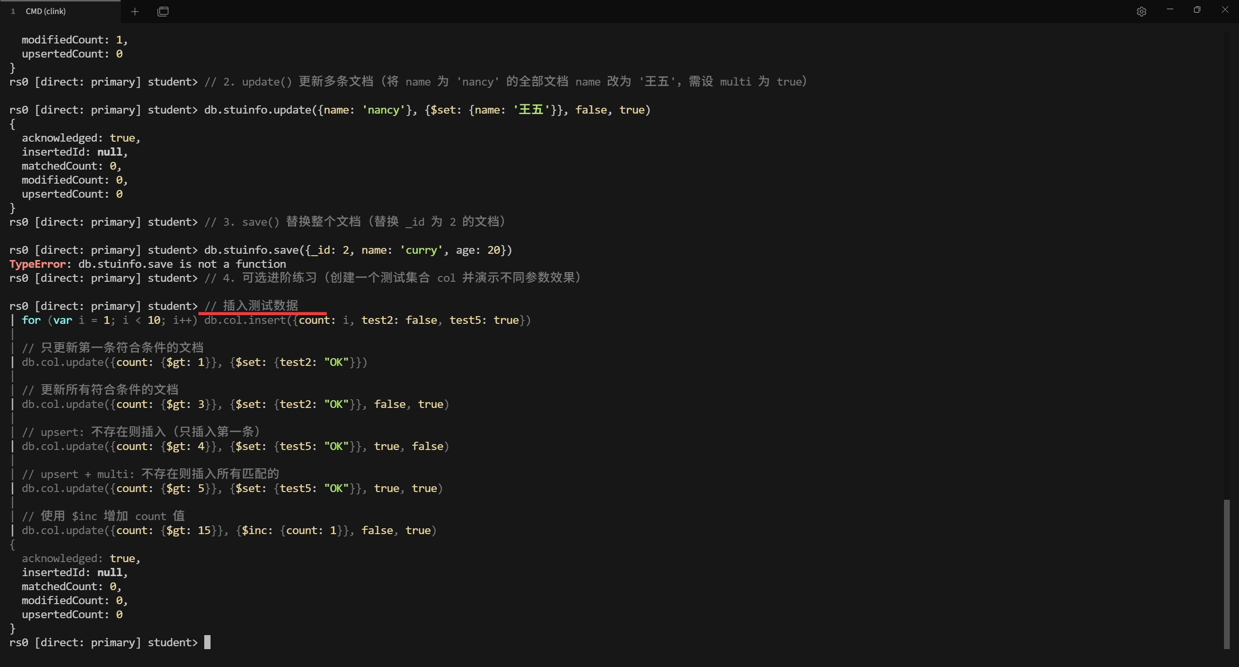

题目三：删除文档与删除集合
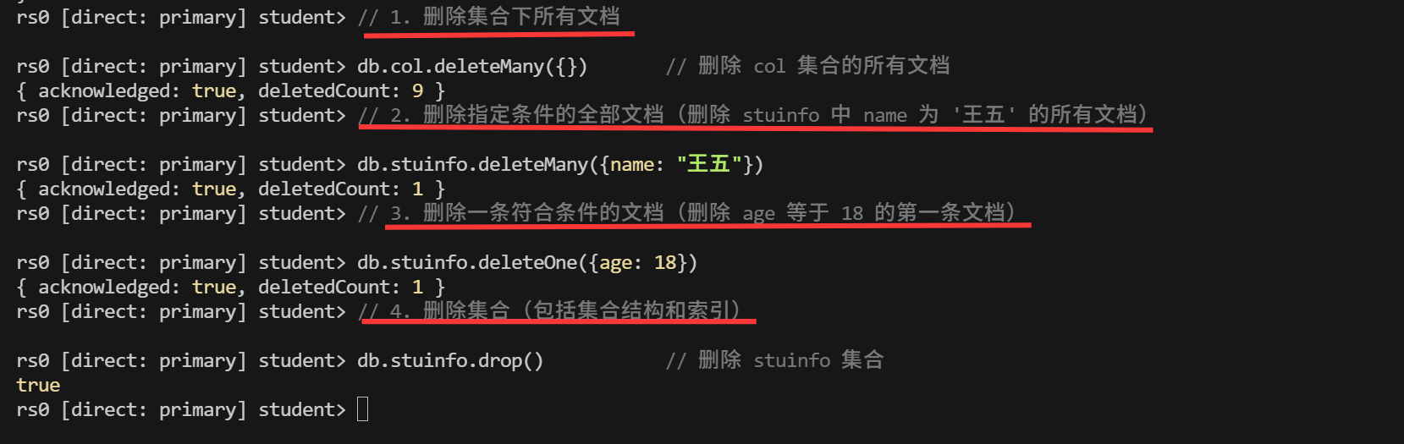

实验思考：
通过本次MongoDB文档基本操作的实验，我深入理解了NoSQL数据库中文档型数据库的核心操作。与关系型数据库不同，MongoDB不需要预定义表结构，插入文档时字段可以动态变化，这为开发带来了极大的灵活性。在插入操作中，insert()和save()的主要区别在于：insert不接受_id重复的文档，而save在_id存在时会进行替换。更新操作中，update()配合$set修改器可以只更新部分字段，而save()会整体替换原文档，使用时需格外注意。另外multi参数默认为false，只更新第一条，若需批量更新必须显式设置为true，这一点容易遗漏。删除操作中，deleteMany()和remove({})均可清空集合，但remove()在新版中已废弃；deleteOne()和deleteMany()语义更清晰。我还体会到，在MongoDB shell中直接编写JavaScript循环语句可以批量生成测试数据，对于学习阶段非常高效。通过对比update和save、以及各种删除方法的差异，我意识到理解每个命令的底层行为对避免数据误操作至关重要。总之，本次实验为我后续使用MongoDB开发应用打下了扎实的基础。
实验总结：
本次实验完成了MongoDB增删改查中的插入、更新、删除及集合删除等核心操作。实验过程中，我严格按照实验指导书步骤，在MongoDB 4.2环境下依次执行了每条命令，并观察了返回结果和数据变化。在插入部分，我掌握了单文档插入、多文档插入以及使用变量插入的方法，理解了MongoDB自动创建集合的特性。更新部分是最容易混淆的，通过实际操作区分了update()和save()：update配合$set可实现局部更新，而save会整体替换；同时multi参数控制是否批量更新，upsert参数控制不存在时是否插入，这些参数在实际业务中非常实用。删除部分，我学会了清空集合、按条件全部删除以及只删除单条文档的操作，并注意到deleteOne()只删除匹配的第一条文档，而deleteMany()删除所有匹配项。此外，我还额外练习了删除集合的drop()方法。实验中遇到的问题包括：插入多文档时若忘记使用数组形式可能导致只插入第一条，但实验指导中的写法在旧版本中可能兼容；更新多条时必须设置multi为true，否则只会改变一条。通过反复实验和查阅资料，我解决了这些疑问。总体而言，本次实验让我对MongoDB的文档操作有了直观且深刻的认知，为后续学习聚合管道、索引优化等内容做好了准备。同时我也体会到，NoSQL数据库的灵活性和易用性使其在现代应用开发中占据重要地位，但开发者仍需谨慎设计文档结构和操作逻辑，以保证数据的一致性和性能。
、

